苏科版八年级物理《5.4运动的相对性》讲学稿
班级 姓名 学号 使用情况
主备 | 魏加祥 | 集体备课 | 八年级物理备课组 |  | 组长签名
课题 | 四、运动的相对性（1 课时） |  |  | 分管领导签名
备课时间 |  | 授课时间 |  |  | 课型 | 新授课
【学习目标】
1．知道我们生活在一个运动着世界中，能举例说明常见的运动现象.
2．知道如何用科学语言描述物体的运动和静止；了解参照物的概念及其选取的方法，能举例说明运动和静止的相对性。
【学习重点】
（1）机械运动。
（2）引导学生学会从生活中学习理论知识，培养学生的观察能力和综合实践能。
【学习难点】运动和静止的相对性。
【方法指导】阅读、讨论、练习。

【自主学习】——试一试你的身手
阅读课本P121-123页内容，看看你能否说出下列问题的答案，你也可以和小组同学相互讨论后来回答。
1.什么叫做机械运动？ 2.什么叫做参照物？ 3.什么叫做运动的相对性？
【知识建构】——你最棒
活动一 认识常见的运动现象
自主阅读：观察课本图5-36，并回答下列问题．这些现象说明了__________________．
活动二 运动与静止
1.组内交流：图5-37中的小明和小华发生了争论，你支持谁呢？
2. 自主思考：如何判断一个物体是运动，还是静止？
3. 口头展示：（1）选择一个物体，作为_________．（2）观察被研究的物体相对于参照物的位置有没有变化．如果一个物体相对于参照物的位置不变，我们说这个物体是_ ___的．
4.自主阅读：观察课本的图5-38
组内交流：图中以地板为参照物，运动员是____的，因为_____；墙是____的，因为______．
活动三 运动的相对性
1.自主思考：观察课本图5-39，认为云朵向西运动，是以________为参照物．认为月亮向东运动，是以_______为参照物．
2.自主阅读：阅读“生活·物理·社会”
自主思考：由于_______选取的不同，对于同一个物体，我们可以说它是_______的，也可以说它是_____的．机械运动的这种性质叫运动的_____．
3.组内交流：小组内讨论下面的问题并与其它小组交流
在《趣味物理学》一书中提到：第一次世界大战期间，一名法国飞行员在2 000m高空飞行时，发现脸旁有一个小东西．令他吃惊的是，当他抓到这个小东西时，发现它竟是一颗子弹，你认为这种事情有可能发生吗？请小组交流讨论并解释原因．

【达标检测】——做一做你一定能过关
1.我们常常观察到月亮从乌云里穿过,是以__为参照的,若以______为参照,乌云是运动的.
2.李白在《望天门山》中写到：“两岸青山相对出,孤帆一片日边来.”这两句诗中描写“青山”与“孤帆”运动选择的参照物分别是 ( )
A．帆船,河岸 B.河岸.帆船 C. 青山.太阳 D.青山.划船的人
3.观察右图中的烟和小旗,甲、乙两车相对于房子的运动情况,下列说法正确的( )
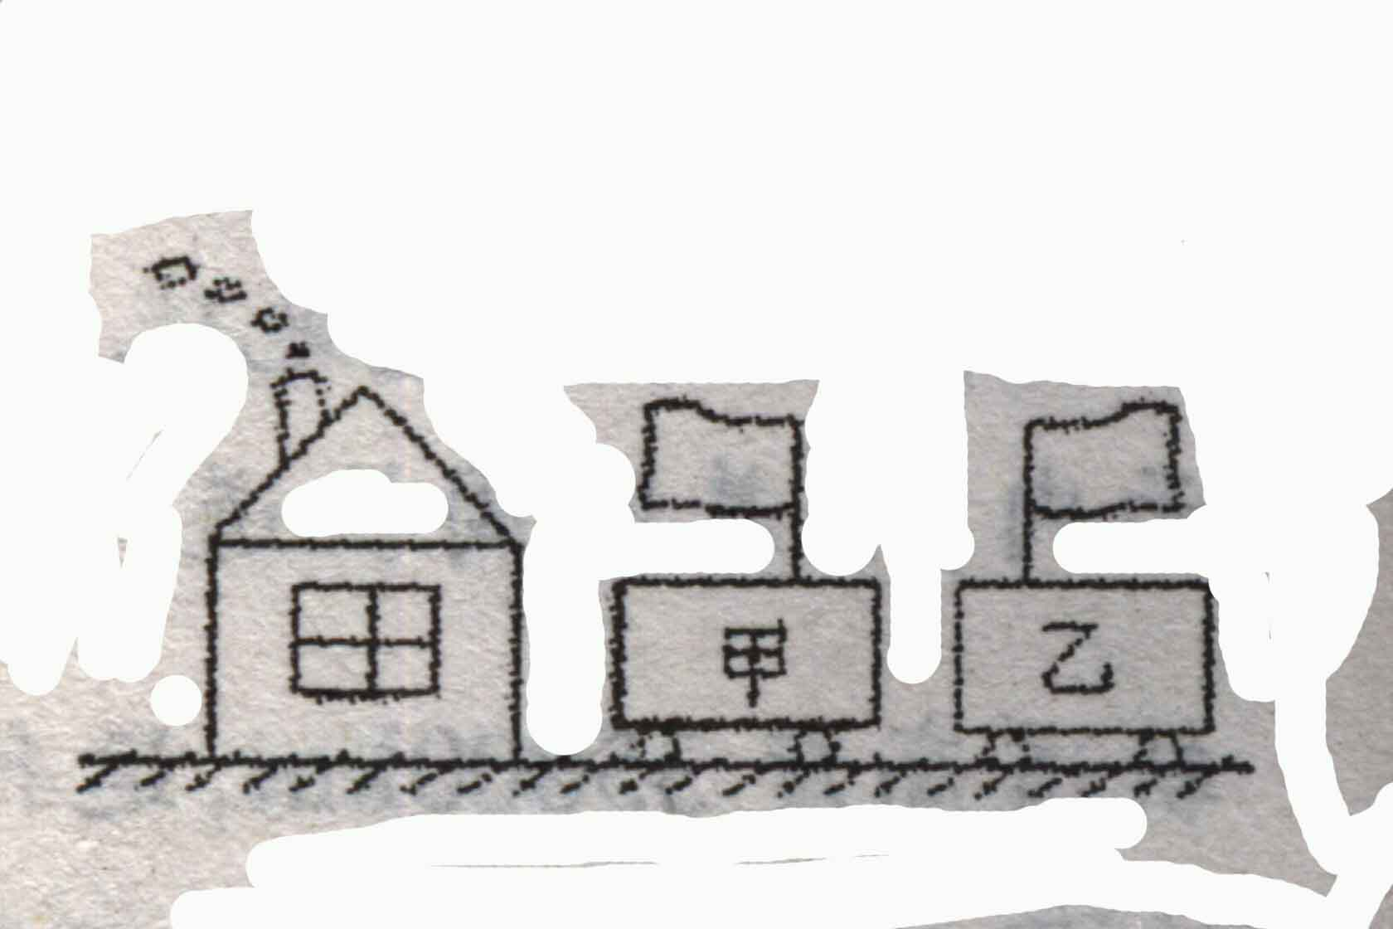
A.甲乙两车一定向左运动B.甲乙两车一定向右运动
C.甲车可能运动,乙车向右运动D甲车可能静止,乙车向左运动
4.随着“神舟七号”载人飞船发射成功，我国已实现三次载人航天飞行．在火箭推动飞船上升阶段，航天员是被固定在飞船座舱内的，相对下列哪个参照物航天员是静止的（ ）
A．太阳 B．地球 C．月球 D．飞船
5.下列关于运动和静止的说法正确的是( )
A．“嫦娥一号”从地球奔向月球，以地面为参照物，“嫦娥一号”是静止的
B．飞机在空中加油，以受油机为参照物，加油机是静止的
C．汽车在马路上行驶，以路灯为参照物，汽车是静止的
D．小船顺流而下，以河岸为参照物，小船是静止的
6. 观察不同时刻拍摄的A、B两组照片（如图），其中能判断是飞机还是汽车在运动的是
组．利用运动和静止的相对性可以为人类服务．航天飞机在飞行中航天员可以用机械臂对运行的航天器进行维修，这是因为航天飞机相对于航天器是 的.
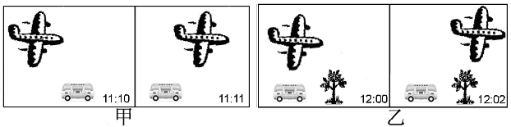

【拓展延伸】——动动脑筋，相信你能完成
1．平直的公路上有甲、乙、丙三人骑自行车顺风行驶，但甲的感觉顺风，乙的感觉逆风，丙的感觉无风，由此可判定三人中骑车速度最大的是 （ ）
A．甲 B．乙 C．丙 D．三者一样大
2．一个木箱漂浮在河中，随平稳流动的河水向下游漂去．在木箱上游和木箱下游各有一条小船，两船到木箱距离相同．两船同时划向木箱，若两船在水中划行的速度大小相同．那么 （ ）
A．上游的小船先捞到木箱 B．下游的小船先捞到木箱
C．两船同时到达木箱处 D．条件不足，无法确定
3．小船在河里顺流而下，船上坐着一个人，河岸上有树。相对于树来说，人是 的，小船是 的，相对于船来说，人是 的，树是 的．
4．在平直轨道上行驶的一列火车中，放在车厢小桌上的苹果相对于下列哪个物体是运动的 （ ）
A．这列火车的机车 B．坐在车厢椅子上的乘客 C．在旁边走过的列车员 D．关着的车门
5．坐在逆水行驶轮船中的乘客，相对于下列哪种物体是静止的 （ ）
A．流动的江水 B．船舱 C．迎面驶来的游船 D．岸边的树木
6．如图所示，受油机与大型加油机在空中以同样的速度向同一方向水平飞行．下列说法中，正确的是 （ ）
A．选地面为参照物，受油机是静止的 B．选受油机为参照物，加油机是静止的
C．选加油机为参照物，受油机是运动的 D．选地面为参照物，加油机是静止的
